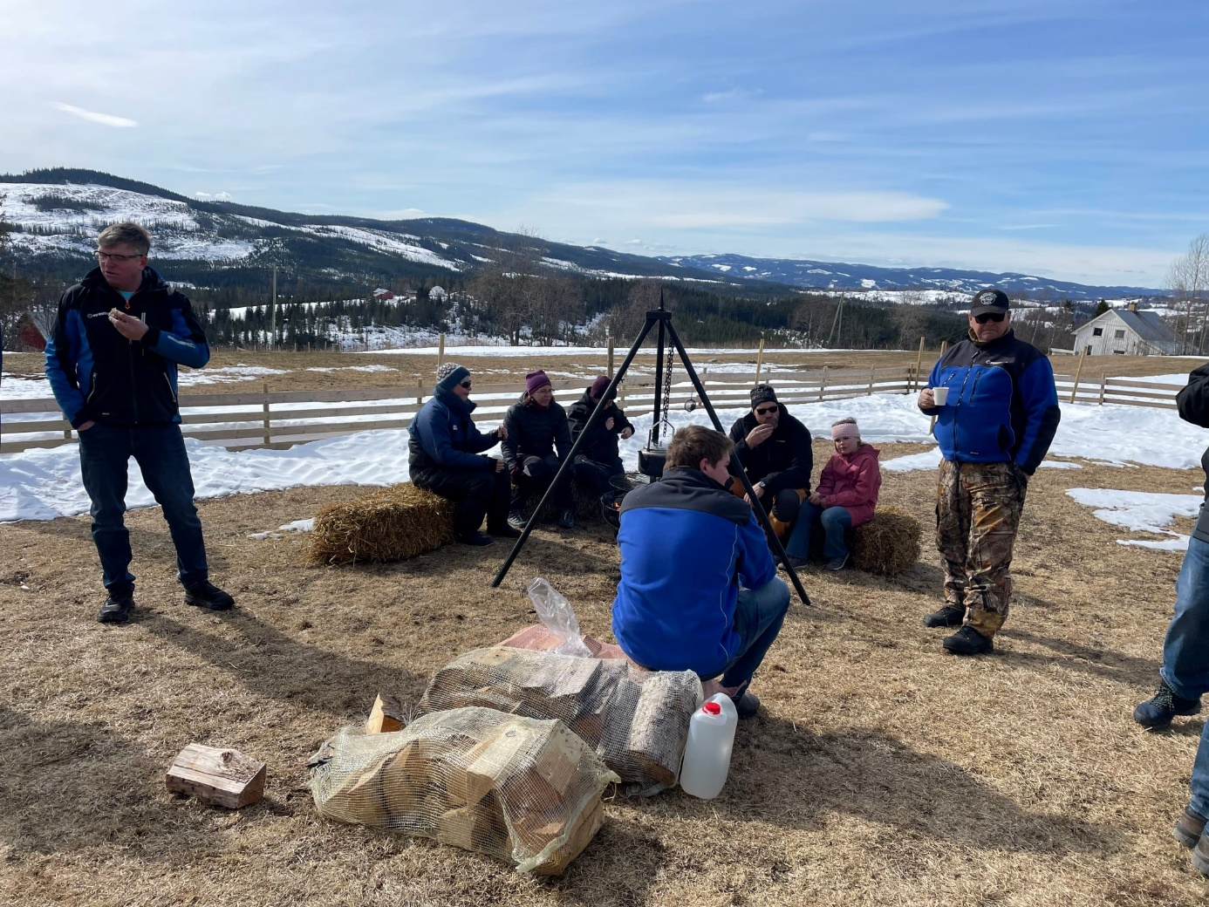

Styret har bestått av:
Kristin M Kongelf - leder
Ola Klette - nestleder
Sigbjørn Haug - sekretær
Oddvar Nereng - kasserer
Svein Ekerhaugen - styremedlem
Steinar Lyshaug - vara

Norsk sau og geit er en faglig medlemsorganisasjon for folk med sau, geit og gjeterhund.
NSGs hovedmål:
NSG skal være småfeholdernes viktigste interesseorganisasjon og kunnskapsformidler
• Bærekraftig produksjon basert på mest mulig norske fôrressurser, med god dyrevelferd og godt smittevern
• Trygge beiteretten og sikre utnyttingen av den
• Sunne, produktive og arbeidseffektive avlsdyr
• Økt bruk av gjeterhund
• Småfenæringa skal ha et positivt omdømme
• Økt forbruk av norske småfeprodukt
• Lønnsomheten i småfeholdet skal være minst på linje med gjennomsnittet i samfunnet
• Bygge organisasjonen nedenifra grasrota
Disse målene har vi tatt med oss inn i våre styremøter.
Styret har hatt fire styremøter i 2022. Alle møtene har vært fysiske møter. Før hvert møte har det blitt sendt ut informasjon til alle medlemmene slik at vi i styret kan få innspill. Referat fra disse møtene legges ut på vår facebookside, på vår lokallagsside på nsg.no samt sendes på mail til alle medlemmer.
Leder og sekretær har også deltatt på regionmøter i Oppland sau og geit.
Vi bruker facebook og mail som kommunikasjonsform til alle medlemmene.
Hovedfokuset til styret har i år vært å få til aktiviteter i laget og vi har spurt oss selv hva vi ønsket at Snertingdal sau og geit skulle være.

Aktiviteter i laget 2022:
Bytting av vedder:
Medlemmene ønsket en form for «veddebank» hvor det kunne legges vedder for salg eller som ønskes byttes. Dette er et tilbud vi nå har på Facebook-gruppen vår.
Februar
Regionmøte OSG : her deltok Kristin og Sigbjørn. Temaet for møtet var rovvilt/utmark, avl, geit og gjeterhund. Fra NSG stilte også Marthe Lang- Ree.
Innsamling av ull. Også i år har det blitt organisert innhenting av ull for levering til Norilia, med to henteplasser i dalen. Furuseth henter direkte på gårdene for sine produsenter.
Deltagelse på årsmøte til Oppland Sau og geit. Kristin og Sigbjørn deltok på dette møtet som ble holdt på Quality Hotel Gjøvik (Strandhotellet).
Gjeterhundtrening
Formålet til NSG er:
Norsk Sau og Geit skal arbeide for å fremme et rasjonelt og lønnsomt saue- og geitehold
basert på naturgitte lokale ressurser og god dyrevelferd, samt bruk av gjeterhund.
Vi som lokallag ønsker derfor å ta fatt i det, og føler oss heldige som allerede har et tilbud på dette.
Vi er en liten gjeng som trener jevnlig sammen. Dette er en arena der vi kan prate om alt mulig, drikke kaffe og prate om hund og sau.
Vi har invitert til noen treninger i løpet av året. De som har vist interesse for å trene møtes nå jevnlig i Skogstykje til Marit og Svein. Treningene blir lagt ut på facebookgruppen til Snertingdal sau og geit.

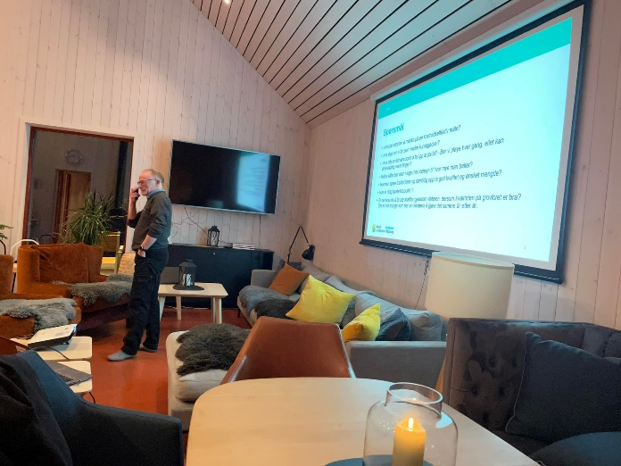
Radiobjeller: Gunhild Landgraff har dialog med Pål Kjørstad. Hun gjorde en flott jobb også i år med å organisere innsamling og utlevering av radiobjeller.

Mars
I mars ble det holdt et medlemsmøte med tema «Hvordan sikre god grovforproduksjon og god grovforproduksjon i en økonomisk krevende tid.»
Fra Norsk landbruksrådgivning var vi så heldige at vi fikk med oss Oddbjørn Kval som holdt foredrag om temaet.
Nordre Land, Søndre Land og Biri Sau og geit ble invitert.

Denne mnd ble det også invitert på møte om skogbruk og beiting. Møtet var på Dokka. Møtet tok for seg beitesituasjonen i Nordre Land. Vi i Snertingdal sau og geit har flere medlemmer som beiter i Nordre Land. Vi ønsket å følge dette møtet da dette også kan bli aktuelt i våre områder.
Hovedtemaet var beitedyr og skader på skog. Det var blitt påstått at enkelte sauer napper opp nyplantet skog.
Det kom fram at storfe i utmark var et større problem med å ligge på nyplanting.
April
Det ble arrangert medlemsdag med fjøsbesøk i to nye fjøs i bygda.
Jane Aaslund fortalte litt om fjøset sitt, og vi fikk se hvilke løsninger hun har valgt. Vi fikk også høre litt om hvordan hun brukte fjøset sitt i lammingen.
Dagen fortsatte hos Sigbjørn Haug og Kristin M Kongelf.
Her fikk vi se det nye fjøset, og det ble delt litt tanker om hvordan blir.
Vi fortsatte så dagen med grilling. Furuseth AS sponset oss med pølser til alle.
Imens vi spiste fikk de som ønsket trene gjeterhund. Egil Lomsdalen viste fram et par hunder.

Juni
Medlemsmøte med tema
«Lurer du på om gjeterhund kan være noe for deg?»
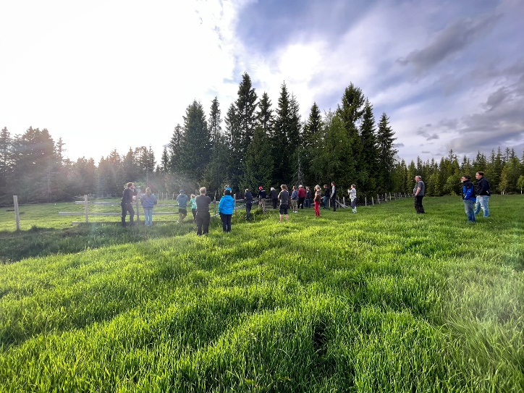
Denne kvelden kom Eirik Kolbjørnshus fra Nortura og ga oss sine erfaringer i praktisk bruk av gjeterhund hjemme og på fjellet.
Han ga oss litt teori om hvordan sanke i skog og åpent lende samt hva som kreves av hundene til denne oppgaven.
Etter teoriøkten viste han fram ulike hunder i bruk og interesserte fikk prøve å styre hunden sammen med Eirik.
Nortura sponset oss med grillmat denne kvelden. 29 medlemmer fra Snertingdal og Nordre land sau og geit møtte opp.

August
Grillkveld
Vi inviterte til grillkveld i august etter ønske fra medlemmene. Dette arrangementet ble avlyst pga veldig få påmeldte.
Medlemsmøte livdyr
Medlemmene våre ønsket et møte med tema utvalg av livdyr. Eirik Kolbjørnshus var ønsket som foredragsholder.
Vi ble etter kontakt med han invitert til Nortura sitt medlemsmøte på Bjørnen:
Eirik Kolbjørnshus og Knut Evensen tok for seg sesongen som var i fjor, marked for sau, salgsprognoser, leveringsbetingelser samt utplukk av påsettlam.
Det ble en hyggelig kveld med servering av mat og en god saueprat.

Gjeterhundtrening
Vi inviterte til trening i Skogstykje.
Vi grillet og koste oss med en hyggelig trening.

Hundeangrep:
I slutten av måneden fikk vi et hundeangrep i Snertingdal. I samarbeid med Austtorpåsen beitelag ble det organisert søk i området. Flere medlemmer møtte opp og brukte mange timer på å leite etter skadde/døde dyr.
Det ble funnet to skadde lam og en drept søye.
Dagen etter ble det gjort søk med kadaverhund uten funn. Hundeier hadde forsikring på sin hund. Alle som deltok på søk har nå fått utbetalt betaling for timene de brukte på søk.

September
Lagets medlemmer brukte tid på sanking.

Oktober og November
Kåring.
Nordre Land Sau og geit sto for årets kåring. Snertingdal sau og geits medlemmer Vidar Laastad og Benedichte Hilt Mangerøy deltok på denne kåringen med gammalnorsk spælsau.

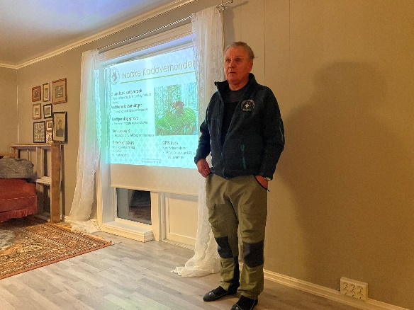
Kadaverhundkurs. I samarbeid med Aust-torpåsen beitelag ble det arrangert kadaverhundkurs. Tilbudet om å delta på kurset ble først gitt til medlemmer av Snertingdal Sau og Geit, Nordre Land Sau og Geit, og Aust-torpåsen beitelag.
Det var plass til seks ekvipasjer på dette kurset, og alle plassene ble fylt opp.
Kurset startet med en teorikveld. Denne kvelden var åpen for kursets deltakere samt medlemmer av de lagene som arrangerte kurset.
Dagene etter var det praktisk trening på kadaverdeler og bruk av gps som var lagt ut av instruktør Nils Steinvik.
Noen av deltagerne på kurset ønsket å gå videre til godkjenningsprøve.
1 ekvipasje i Snertingdal sau og geit og 1 i Nordre land sau og geit ønsker å gå videre med trening opp mot en godkjenningsprøve.
Planen er at Snertingdal sau og geit legger til rette for treninger for å få til ekvipasjer.
Skinnsømkurs
I oktober og november har det vært skinnsømkurs.
Anne Kristin Marken var kursholder. Her fikk vi innføring i ulike syteknikker samt trykking på skinn. Kurset gikk over seks kvelder. Dette ble sosiale kvelder hvor vi lærte å sy votter, pulsvarmere, tøfler og sitteunderlag.
Deltagerne på kurset hadde et ønske om å treffes jevnlig.

Desember

Regionmøte :
Alle styremedlemmene fikk tilbud, Kristin og Sigbjørn deltok. Temaene var rovdyr, utmark, samt at lokallagene fikk si noe om hvordan de jobber.

Trykkekveld
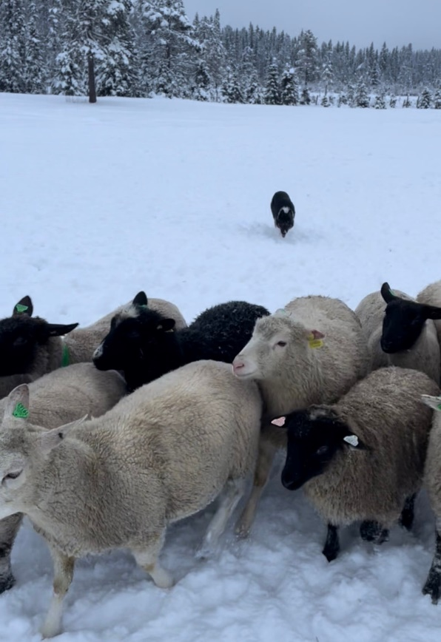
I desember ble det arrangert en trykkekveld. Her ble lagets medlemmer, Nordre og søndre Land sau og geit samt andre som kunne ha interesse invitert til en kveld for å lære teknikken å trykke på skinn.
Det ble en sosial førjulskveld hvor det ble produsert flere sitteunderlag.

Gjeterhundtrening
I romjulen ble det arrangert en gjeterhundtrening i Skogstykje til Marit og Svein. Nordre og Søndre Land sau og geit ble også invitert.
Det ble et sosialt medlemsmøte med grilling, kaffedrikking og trening.

Medlemstall:
I 2022 har medlemstallet ligget på 24 medlemmer, pr 31.12.22 var det 23 medlemmer grunnet en som sluttet med sau dette året.
Pr 21.01.23 er vi 25 medlemmer. Vi må fortsette å jobbe med at alle som driver med sau ønsker å være medlem av NSG.

Slippdatoer Gjøvik kommune:
Styret er i dialog med Landbrukskontoret i Gjøvik kommune angående slippdatoer for utmarksbeite.
I Nordre Land er det beitelagene som setter denne anbefalte slippdatoen.
Grunnen til at vi har tatt kontakt med Landbrukskontoret er at deres anbefalte slippdatoer fører til mye negativitet for sauebønder spesielt i Øvre Snertingdal.
Selv om dette er anbefalte slippdatoer blir det av enkelte (som ikke driver med sau) oppfattet som en lov. Vi får tilbakemeldinger om at grinder ikke blir satt i før anbefalt dato for høyereliggende strøk er der.
Vi i Øvre Snertingdal blir sett på som høyereliggende strøk og at våre beiter da er senere klare. Dette uten at noen sauebønder i Øvre Snertingdal har blitt tatt med på råd om dette. Vi kan selv se at mange av våre utmarksbeiter er klare samtidig som datoen for lavereliggende strøk er.
Aust-Torpåsen beitelag, hvor 11 av 26 beitebrukere hører til Gjøvik kommune, har ikke blitt tatt med på råd ang disse datoene.
Landbrukskontoret beklager at vi ikke har blitt tatt med på råd. De ønsker også at vi har et felles møte med alle beitelagene i Gjøvik kommune i februar med dette som et av temaene.
Landbrukskontoret mener at det er beitelagene som selv ønsket at Landbrukskontoret skulle sette denne datoen.
Vi takker alle medlemmer for et flott år.

For styret i Snertingdal Sau og Geit

Kristin M Kongelf Oddvar Nereng Ola Klette Svein Ekerhaugen Sigbjørn Haug

